Сотрудники ГБУ «ЦЭИИС» провели обследование в строящемся ЖК в ЮЗАО Москвы
20.06.2023
Работы велись по адресу: улица Миклухо-Маклая, владение 23.
Специалисты Органа инспекции «Центра экспертиз» выполнили ряд контрольных измерений и обследований на территории строящегося жилого комплекса. В том числе, были проведены работы по определению класса бетона по прочности на сжатие, геометрических параметров монолитных и сборных конструкций и качества поверхности железобетонных сооружений.
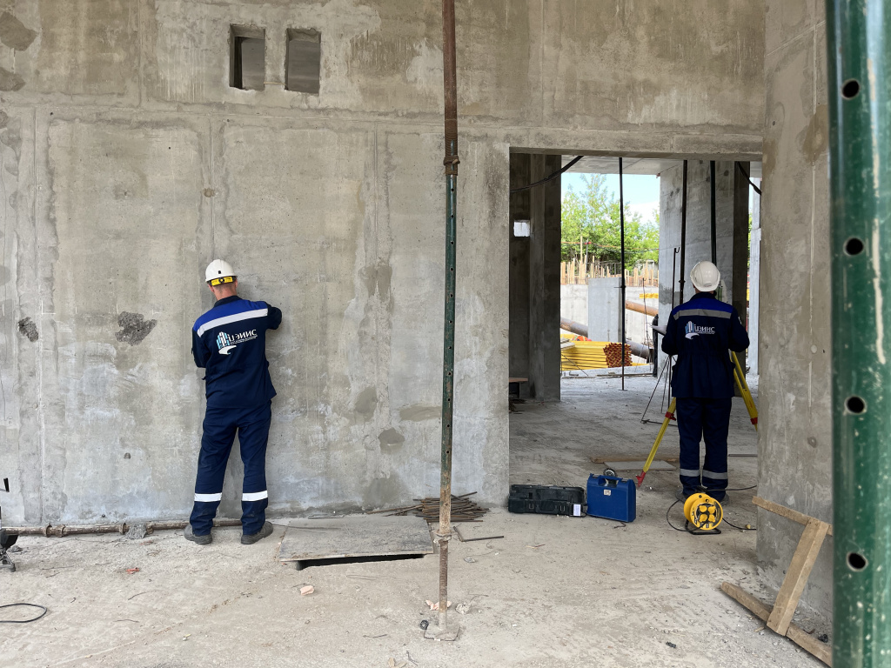
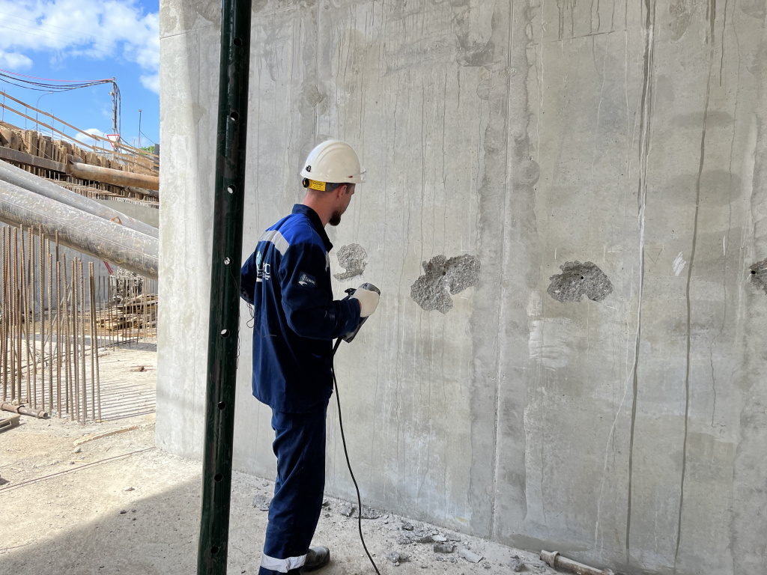
«В условиях высокой масштабности строительства и реконструкции социально и экономически - значимых объектов Москвы необходима строгая оценка качества материалов и конструкций на соответствие требованиям нормативно-технической документации. От этого напрямую зависит надежность, долговечность возводимых объектов, безопасность и удобство в эксплуатации», - отметил директор ГБУ «ЦЭИИС» Виктор Егоров.
По результатам проведённых исследований сотрудниками «Центра экспертиз» составлены и переданы экспертные заключения в Комитет государственного строительного надзора города Москвы.

Адрес страницы: http://ceiis.mos.ru/presscenter/news/detail/11662814.html
ГБУ города Москвы «ЦЭИИС»

